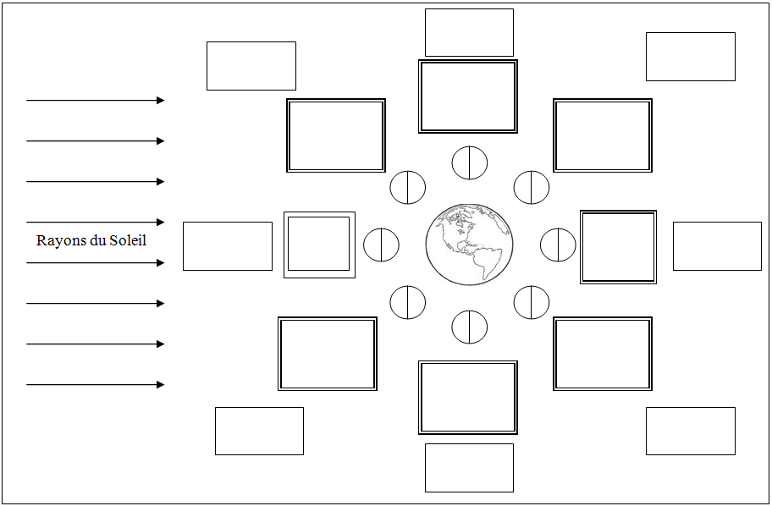

1ère étape : colorie dans chaque cas la face éclairée et la face sombre de la Lune.
2ème étape : attribue chaque photo à un cadre. Attention au sens de propagation de la lumière.
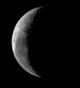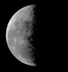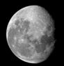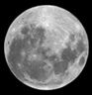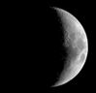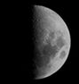
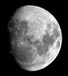
3ème étape : identifie chacune de ces phases (donne leur nom).

